|  |  |
| --- | --- |
| Параметри | БелАз-7519 |
| Маса, т | 59 |
| Об’єм кузова, м³ | 38 |
| Мін. Радіус повороту,м | 11,5 |

Параметри БелАза-7519

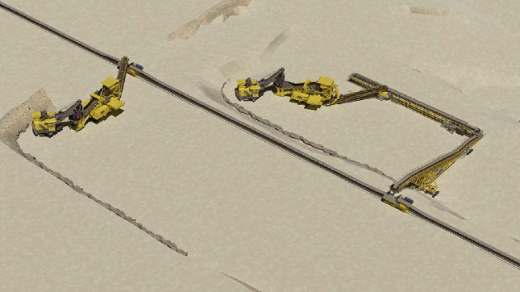

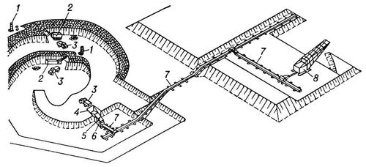

**Комбінований автомобільно-конвеєрний транспорт**

1) приймальний бункер;

2) грохот ;

3) дробарка;

4) конвеєр ;

5) живильник.

[1 — буровий верстат; 2 — екскаватор; 3 — автосамоскид; 4 — бункер; 5 — гуркіт; 6 — дробарка; 7 — стрічковий конвеєр; 8 — перевантажувач.](http://vseslova.com.ua/images/bse/0007/76618/2_big.jpg" \t "_blank)

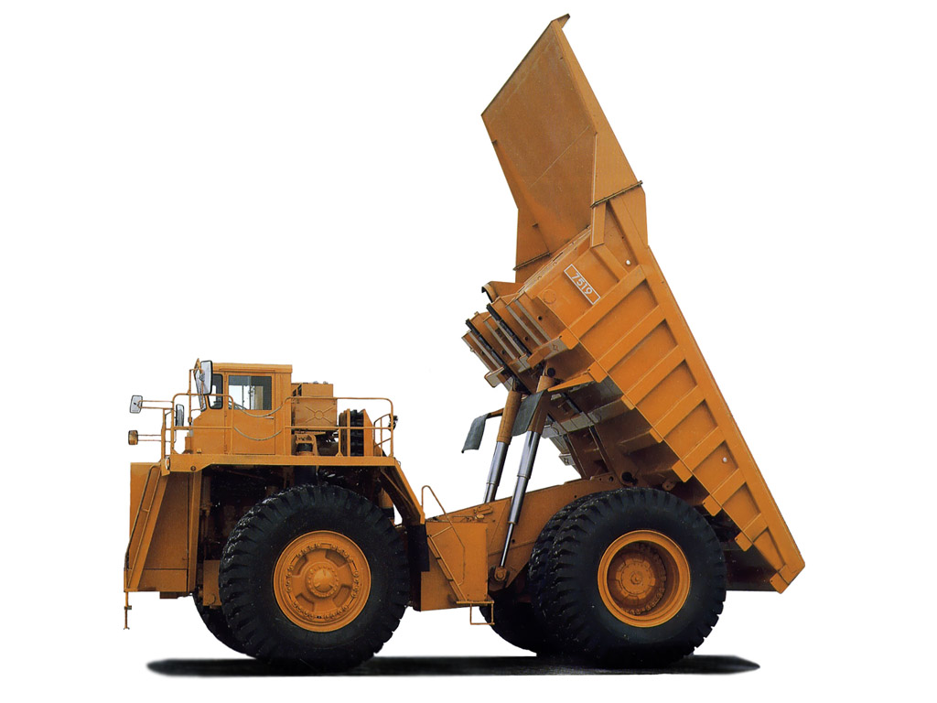

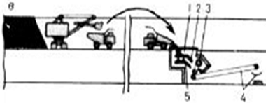

|  |  |  |  |  |  |  |  |  |  |  |  |  |  |  |  |  |  |  |  |  |  |  |  |  |  |  |  |  |  |  |  |  |  |  |  |  |
| --- | --- | --- | --- | --- | --- | --- | --- | --- | --- | --- | --- | --- | --- | --- | --- | --- | --- | --- | --- | --- | --- | --- | --- | --- | --- | --- | --- | --- | --- | --- | --- | --- | --- | --- | --- | --- |
| |  |  |  |  |  |  |  |  |  |  |  |  |  |  |  |  |  |  |  |  |  |  |  |  |  |  |  | | --- | --- | --- | --- | --- | --- | --- | --- | --- | --- | --- | --- | --- | --- | --- | --- | --- | --- | --- | --- | --- | --- | --- | --- | --- | --- | --- | |  | |  |  |  |  |  |  |  |  | | --- | --- | --- | --- | --- | --- | --- | --- | | [**О-ОБН**](http://vseslova.com.ua/nse_letter/%D0%BE-%D0%BE%D0%B1%D0%BD/) | [**ОБО-ОБР**](http://vseslova.com.ua/nse_letter/%D0%BE%D0%B1%D0%BE-%D0%BE%D0%B1%D1%80/) | [**ОБС-ОБЪ**](http://vseslova.com.ua/nse_letter/%D0%BE%D0%B1%D1%81-%D0%BE%D0%B1%D1%8A/) | [**ОБЫ-ОГА**](http://vseslova.com.ua/nse_letter/%D0%BE%D0%B1%D1%8B-%D0%BE%D0%B3%D0%B0/) | [**ОГБ-ОДН**](http://vseslova.com.ua/nse_letter/%D0%BE%D0%B3%D0%B1-%D0%BE%D0%B4%D0%BD/) | [**ОДО-ОКЕ**](http://vseslova.com.ua/nse_letter/%D0%BE%D0%B4%D0%BE-%D0%BE%D0%BA%D0%B5/) | [**ОКИ-ОКУ**](http://vseslova.com.ua/nse_letter/%D0%BE%D0%BA%D0%B8-%D0%BE%D0%BA%D1%83/) | [**ОКЬ-ОЛЬ**](http://vseslova.com.ua/nse_letter/%D0%BE%D0%BA%D1%8C-%D0%BE%D0%BB%D1%8C/) | | [**ОЛЮ-ОПЕ**](http://vseslova.com.ua/nse_letter/%D0%BE%D0%BB%D1%8E-%D0%BE%D0%BF%D0%B5/) | [**ОПИ-ОПЬ**](http://vseslova.com.ua/nse_letter/%D0%BE%D0%BF%D0%B8-%D0%BE%D0%BF%D1%8C/) | [**ОРА-ОРЕ**](http://vseslova.com.ua/nse_letter/%D0%BE%D1%80%D0%B0-%D0%BE%D1%80%D0%B5/) | [**ОРЖ-ОРО**](http://vseslova.com.ua/nse_letter/%D0%BE%D1%80%D0%B6-%D0%BE%D1%80%D0%BE/) | [**ОРП-ОСЕ**](http://vseslova.com.ua/nse_letter/%D0%BE%D1%80%D0%BF-%D0%BE%D1%81%D0%B5/) | [**ОСИ-ОСТ**](http://vseslova.com.ua/nse_letter/%D0%BE%D1%81%D0%B8-%D0%BE%D1%81%D1%82/) | [**ОСУ-ОТЛ**](http://vseslova.com.ua/nse_letter/%D0%BE%D1%81%D1%83-%D0%BE%D1%82%D0%BB/) | [**ОТМ-ОФИ**](http://vseslova.com.ua/nse_letter/%D0%BE%D1%82%D0%BC-%D0%BE%D1%84%D0%B8/) | | [**ОФЛ-О’Х**](http://vseslova.com.ua/nse_letter/%D0%BE%D1%84%D0%BB-%D0%BE%E2%80%99%D1%85/) |  |  |  |  |  |  |  | |  |  * [по-русски [http://vseslova.com.ua/images/flags/ru.gif](http://vseslova.com.ua/word/%D0%9E%D1%82%D0%BA%D1%80%D1%8B%D1%82%D0%B0%D1%8F_%D1%80%D0%B0%D0%B7%D1%80%D0%B0%D0%B1%D0%BE%D1%82%D0%BA%D0%B0_%D0%BC%D0%B5%D1%81%D1%82%D0%BE%D1%80%D0%BE%D0%B6%D0%B4%D0%B5%D0%BD%D0%B8%D0%B9-76618)](http://vseslova.com.ua/word/%D0%9E%D1%82%D0%BA%D1%80%D1%8B%D1%82%D0%B0%D1%8F_%D1%80%D0%B0%D0%B7%D1%80%D0%B0%D0%B1%D0%BE%D1%82%D0%BA%D0%B0_%D0%BC%D0%B5%D1%81%D1%82%D0%BE%D1%80%D0%BE%D0%B6%D0%B4%D0%B5%D0%BD%D0%B8%D0%B9-76618) * **українською http://vseslova.com.ua/images/flags/ua.gif**   **Відкрита розробка родовищ**   |  |  |  |  |  |  |  |  |  | | --- | --- | --- | --- | --- | --- | --- | --- | --- | | **Відкрита розробка родовищ**корисних копалини, відкриті гірські роботи, видобуток корисних копалин із земної поверхні (див. [*Кар'єр*](http://vseslova.com.ua/word/%D0%9A%D0%B0%D1%80%27%D1%94%D1%80-45127u) ).    Найбільш древні відкриті розробки каменя відносяться до 6-го тис. до н.е.(наша ера) Поліметаллічеськие руди для виплавки бронзи витягувалися відкритим способом в 4-м-коді тис. до н.е.(наша ера) в Індії, на півострові Синайськом у районі Кавказу, в Північній Ефіопії і ін. О. р. м. залізняку відома з 2-го тис. до н.е.(наша ера) на Близькому Сході, в Індії і декілька пізніше в Південній Європі. В середні віки в значних масштабах здійснювалася О. р. м. руд кольорових металів в Іспанії (Ріо-Тінто), мармуру в Італії, мідних і желе руд на території Росії (Урал). У 18 ст в Росії, спочатку на Уралі, а потім в Сибіру, поширилася відкрита розробка розсипних родовищ. На початку 20 ст в США і Німеччині у зв'язку з розвитком машинної техніки стала бурхливо розвиватися О. р. м. У дореволюційній Росії на Уралі, в Кривому Розі, Сибіру переважали напівмеханізовані відкриті гірські роботи.  загрузка...    В СРСР перші крупні кар'єри по видобутку вугілля, руд чорних і кольорових металів, неметалічних руд були створені в 1928—41. Важливу роль О. р. м. зіграла в роки Великої Вітчизняної війни 1941—45, дозволивши забезпечити швидке введення в експлуатацію підприємств і значне збільшення виробничих потужностей. Особливістю післявоєнного періоду є механізація всіх виробничих процесів, перехід на потужніші машини і механізми, уніфікація екскаваторного і транспортного устаткування. О. р. м. забезпечує 60—65% світового вжитку рудної і нерудної сировини і 30—35% твердого палива (1972). Це пояснюється економічною ефективністю відкритої розробки: наприклад, вартість відкритого видобутку вугілля в 2,5—3, а руди в 1,5—2 рази нижче, ніж при підземній розробці родовищ, а продуктивність праці в 2—3 рази вище. При використанні потужного гірського і транспортного устаткування, засобів автоматизації і обчислювальної техніки відкритими роботами освоюються крупні родовища з низьким вмістом металу в руді і тим самим збільшуються запаси дефіцитних сировинних ресурсів. В порівнянні з підземною розробкою втрати корисної копалини знижуються в 4—5 разів. У зв'язку з цим генеральний напрям розвитку гірничодобувній промисловості— зростання видобутку відкритим способом (див. таблиці.).  Питома вага відкритої розробки родовищ корисних копалини в загальному видобутку в СРСР (%)   |  |  |  |  | | --- | --- | --- | --- | | Галузь гірської промисловості | 1950 | 1960 | 1970 | | Вугільна.........  Залізорудна.......  Марганцоворудная...  Кольорових металів....  Гірничо-хімічна.... | 16,6  48,9  —  50,0  — | 20,0  57,1  29,5  53,0  39,2 | 28,3  79,2  61,0  67,0  56,0 |     О. р. м. в СРСР дозволяє створювати потужні комплекси по видобутку, переробці і вжитку сировини, що відрізняються високою концентрацією виробництва, розвиненою мережею транспортних комунікацій, мінімальною відстанню перевезень сировини і низькими витратами на виробництво. Так, на базі родовищ басейну Кансько-ачинського і на Екибастузськом вугільному родовищі створюються підприємства виробництв. потужністю 45—60 млн. *m*вугілля в рік, в залізорудній промисловості працюють підприємства з видобутком до 30 млн. *т*сирої руди в рік, в промисловості будівельних матеріалів працюють підприємства з річним видобутком 30—35 млн. *т*азбестової руди, будуються (1974) підприємства з річним видобутком 10—12 млн. *т*граніту для виробництва щебеня.    Об'єм вськришних порід, що видаляються у відвал, при О. р. м. зазвичай значно перевищує об'єм корисної копалини, що добувається. Відношення цих об'ємів характеризується коефіцієнтом вськриши, який інколи досягає 25, тобто на 1 *т*корисної копалини доводиться 25 *т*вськришних порід. Раціональне планерування гірських робіт по періодах здійснюється по графіках режиму гірських робіт і календарних планах. Від форми і глибини залягання родовища корисних копалини, кількості вськришних (порожніх) порід, їх фізіко-механічніх властивостей залежать способи розтину (див. [*Розтин родовища*](http://vseslova.com.ua/word/%D0%A0%D0%BE%D0%B7%D1%82%D0%B8%D0%BD_%D1%80%D0%BE%D0%B4%D0%BE%D0%B2%D0%B8%D1%89%D0%B0-20800u) ) і системи відкритої розробки.    О. р. м. веде до зміни форм земній поверхні, агротехнічних властивостей землі і гидрогеологичеських режимів районів. Залежно від цінності порушеної землі виробляється її повна або часткова рекультивація.    О. р. м. включає етапи: підготовку поверхні, [*осушення родовищ корисних копалини*](http://vseslova.com.ua/word/%D0%9E%D1%81%D1%83%D1%88%D0%B5%D0%BD%D0%BD%D1%8F_%D1%80%D0%BE%D0%B4%D0%BE%D0%B2%D0%B8%D1%89_%D0%BA%D0%BE%D1%80%D0%B8%D1%81%D0%BD%D0%B8%D1%85_%D0%BA%D0%BE%D0%BF%D0%B0%D0%BB%D0%B8%D0%BD-76437u), гірничо-капітальні роботи (***мал. 1***), вськришниє роботи (видалення порожніх порід, що покривають або вміщають корисну копалину) і роботи видобутків. Вськришниє і видобутки роботи включають процеси відбою, виїмки, транспортування і розвантаження корисної копалини. Ці основні виробництв. процеси об'єднуються в єдину технологію на базі комплексної механізації і автоматизації. До допоміжним процесам при О. р. м. відносяться зачистка уступів, ремонт і будівництво доріг (автомобільних, залізних), водовідлив і ін. Відбій полягає у відділенні гірської маси від масиву з одночасним її дробленням за допомогою буропідривних робіт (див. [*Буріння*](http://vseslova.com.ua/word/%D0%91%D1%83%D1%80%D1%96%D0%BD%D0%BD%D1%8F-14474u), [*Вибухові роботи*](http://vseslova.com.ua/word/%D0%92%D0%B8%D0%B1%D1%83%D1%85%D0%BE%D0%B2%D1%96_%D1%80%D0%BE%D0%B1%D0%BE%D1%82%D0%B8-17694u) ). Виїмка-вантаження виробляється, як правило, [*екскаваторами*](http://vseslova.com.ua/word/%D0%95%D0%BA%D1%81%D0%BA%D0%B0%D0%B2%D0%B0%D1%82%D0%BE%D1%80-124689u) і навантажувачами. Гірську масу переміщають із забою засобами [*кар'єрного транспорту*](http://vseslova.com.ua/word/%D0%9A%D0%B0%D1%80%27%D1%94%D1%80%D0%BD%D0%B8%D0%B9_%D1%82%D1%80%D0%B0%D0%BD%D1%81%D0%BF%D0%BE%D1%80%D1%82-45132u) . Масив, складений неміцними гірськими породами, не вимагає попереднього спушення; в цьому випадку відбій і вантаження складають єдиний процес, здійснюваний екскаваторами, скреперами, навантажувачами, бульдозерами або ін. механічними засобами або за допомогою *[гидромеханізациі](http://vseslova.com.ua/word/%D0%93%D0%B8%D0%B4%D1%80%D0%BE%D0%BC%D0%B5%D1%85%D0%B0%D0%BD%D1%96%D0%B7%D0%B0%D1%86%D0%B8%D1%8F-24543u)* . При розробці розсипів успішно застосовуються [*драги*](http://vseslova.com.ua/word/%D0%94%D1%80%D0%B0%D0%B3%D0%B0-33725u) . Корисні копалини транспортуються на склади або місця їх переробки, порожня порода – у відвали.    Розрізняють циклічну, циклічно-потокову і потокову технологію О. р. м. При циклічній технології процеси виїмки і транспортування уриваються технологічними паузами. При циклічно-потоковій технології (***мал. 2***) виїмка здійснюється машинами циклічної дії (одноковшовими екскаваторами або навантажувачами), а переміщення — стрічковими конвеєрами або поєднанням конвеєрного транспорту з автомобільним (інколи із застосуванням самохідних дробильних агрегатів або напівстаціонарних і стаціонарних дробильних, дробильно-сортувальних або сортувальних установок) або ж.-д.(железнодорожний) транспортом. При потоковій технології процеси відбою, виїмки, транспортування, розвантаження виконуються механізмами безперервної дії (наприклад, багаточерпаковими екскаваторами, стрічковими конвеєрами або гидромеханізацией). Для циклічної і циклічно-потокової технології розроблені і створені системи автоматизованого управління окремими процесами, інформація про протікання яких обробляється за допомогою засобів обчислювальної техніки. Для потокової технології, і перш за все техніка безперервного дії, існують автоматизовані системи управління виробництвом. Техніка безперервної дії в СРСР створюється на базі комплексів устаткування з роторними екскаваторами і теоретичною продуктивністю 630, 1250, 1500, 2500, 5000, 10000, 12500 *м-код*3/*ч*. Найбільш освоєний вигляд техніки безперервної дії — роторні екскаватори з нормальним зусиллям різання. Вдосконалення потокових схем гірських робіт пов'язане з вживанням напівстаціонарних і самохідних дробильних і дробільно-грохотільних агрегатів продуктивністю до 2000 *т*/*ч*, а також надійних конвеєрів із стрічками, здатними переміщати крупнокусковий абразивний матеріал.    Вибір раціональних параметрів О. р. м. і устаткування виробляється з врахуванням кліматичних особливостей, району розробки, властивостей гірських порід, запасів корисної копалини, форми родовища і ін., а також вимог що пред'являються до якості готової продукції.    Порядок відкритих гірських робіт, що забезпечують економічну і безпечну експлуатацію родовища, називається системою розробки (***мал. 3***). Існує декількох систем О. р. м. Найбільшого поширення в СРСР набула класифікація систем О. р. м. Н. В. Мельникова (1950), яка заснована на способі переміщення порожніх порід вськриши у відвали і типові вживаного устаткування і складається з 5 груп. Безтранспортні, при яких вськришниє породи переміщаються із забою у вироблений простір вськришним екскаватором. Транспортно-відвальні, такі, що характеризуються переміщенням вськришних порід у відвали транспортно-відвальними мостами або отвалообразователямі. Вантаження породи на стрічкові конвеєри транспортно-відвальних мостів і консольних отвалообразователей здійснюється зазвичай багаточерпаковими, а інколи одноковшовими екскаваторами. Транспортні системи, при яких переміщення порід у внутрішні (розташовані у виробленому просторі) або зовнішні (розташовані за межами кар'єру) відвали виробляється залізничним, автомобільним, конвеєрним, ськиповим і комбінованим транспортом. Спеціальні системи, при яких вськришниє породи віддаляються кабельними екскаваторами, бульдозерами, колісними скреперами або засобами гидромеханізациі. Комбіновані системи, при яких вськришниє породи верхньої зони родовища засобами транспорту вивозяться на зовнішні або внутрішні відвали; породи нижньої зони переміщаються у внутрішні відвали екскаваторами, транспортно-відвальними мостами або отвалообразователямі.    Великі об'єми вськришних робіт і складні умови розробки на кар'єрах зумовили переважаюче вживання транспортних систем розробки, які в СРСР займатимуть домінуюче положення на відкритих роботах всіх галузей гірської промисловості. При розробці родовищ пластів вугілля, марганцевих руд і гірничо-хімічної сировини успішно застосовуються високоефективні безтранспортні і транспортно-відвальні системи розробки.    Відомі також класифікації систем О. р. м. Е. Ф. Шешко (1950), В. В. Ржевського (1963) і ін.    Вдосконалення О. р. м. здійснюється за допомогою комплексної механізації і оптимізації параметрів гірських робіт і устаткування, розробки і впровадження нових раціональних технологічних схем, переважного використання вибухових речовин простого складу, вживання техніки безперервної дії, збільшення сфери застосування безтранспортних систем розробки і циклічно-потокової технології на базі основного кар'єрного і спеціально створюваного устаткування, вживання оптимальних схем комбінованого транспорту.    Перспективи розробки вугілля відкритим способом до СРСР базуються на родовищах, розташованих в східних районах країни (головним чином Кансько-ачинський, Коваль і Екибастузський басейни), де зосереджено близько 98% геологічних запасів вугілля, придатного для відкритої розробки. Видобуток залізняку відкритим способом концентрується на родовищах України (Криворізький басейн), Центру (Курська магнітна аномалія), Казахстану (Соколовсько-сарбайськоє, Качарськоє, Лісаковськоє, Аятськоє родовища) і Уралу. Видобуток руд кольорових металів відкритим способом переважно здійснюється в Сибіру і Казахстані.    За кордоном за допомогою О. р. м. добувається приблизно 30% вугілля, близько 75% залізняку, до 80% руд кольорових металів, понад 90% неметалічних корисних (азбест, графить, каолін, слюда, тальк) копалини, майже 100% нерудних будівельних матеріалів. Найбільша кількість О. р. м. є в США; відкритим способом ведеться видобуток корисних копалин також в Австралії країнах Південної Америки (Бразилія, Венесуела і ін.), Канаді, Китаї, Європі (ГДР, ФРН(Федеральна Республіка Німеччини), ПНР(Польська Народна Республіка), ЧССР(Чехословацька Соціалістична Республіка)).    При видобутку руд найбільше поширення має транспортна система, що застосовує транспортні засоби великої вантажопідйомності (наприклад, автосамоскиди з ємкістю кузова понад 100 *м-код*3) і екскаватори з великими параметрами (ємкість ковша мехлопати до 20 *м-код*3). При видобутку вугілля в США поширена безтранспортна система розробки з екскаваторами великих параметрів (вськришниє мехлопати з ковшом ємкістю до 150 *м-код*3і драглайни — до 160 *м-код*3), в ГДР(Німецька Демократична Республіка) і ФРН(Федеральна Республіка Німеччини) — потужні транспортно-відвальні комплекси (див. [*Транспортно-відвальний міст*](http://vseslova.com.ua/word/%D1%82%D1%80%D0%B0%D0%BD%D1%81%D0%BF%D0%BE%D1%80%D1%82%D0%BD%D0%BE-%D0%B2%D1%96%D0%B4%D0%B2%D0%B0%D0%BB%D1%8C%D0%BD%D0%B8%D0%B9_%D0%BC%D1%96%D1%81%D1%82-108556u) ). При видобутку нерудних будівельних матеріалів використовується циклічно-потокова технологія, при якій в кар'єрі розташовуються стаціонарні або самохідні дробильно-сортувальні установки.  *Літ.:*Вініцкий До. Е., Параметри систем відкритої розробки родовищ, М., 1966; Ржевський Ст Ст, Технологія і комплексна механізація відкритих гірських робіт, М., 1968; Мірошників Н. Ст, Коротке довідник по відкритих гірських роботах, 2 видавництва, М., 1968; Розвиток відкритих гірських робіт в СРСР, під ред. Н. Ст Мельникова, М., 1968; Проектування кар'єрів, М., 1969; Симкин Би. А., Технологія і процеси відкритих гірських робіт, М., 1970; Арсентьев А. І., Визначення продуктивності і кордонів кар'єрів, 2 видавництва, М., 1970; Юматов Би. П., Бунін Же. Ст, Будівництво і реконструкція рудних кар'єрів, М., 1970; Питання вибору виробничої потужності кар'єру, М., 1971; Майбутнє відкритих гірських розробок. [Сб. статей], М., 1972; Теорія і практика відкритих розробок, М., 1974; Surface mining, ed. Е. P. Pfleider, N. Y., 1968; Sinclair Y., Quarrying, opencast and alluvial mining, Amst., 1969; Opencast mining, quarrying and alluvial mining, L., 1965; Samujłł J. S., Roboty strzelnicze w górnictwe odkrywkowym, Katowice, 1968; Hawrylak H., Sobolski R. C., Maszyny podstawowe górnictwa odkrywkowego, Katowice, 1967; Wiśniewski S., Zasady projektowania i budowy kopalń odkrywkowych, Katowice, 1971; Memento des mines et carrieres, 14 ed., P., 1972; Poradnik górnictwa odkrywkowego, Katowice, 1968.  *Н. Ст Мірошників, Би. А. Симкин.*  [[http://vseslova.com.ua/images/bse/0007/76618/1.jpg](http://vseslova.com.ua/images/bse/0007/76618/1_big.jpg)](http://vseslova.com.ua/images/bse/0007/76618/1_big.jpg" \t "_blank)  [Мал. 3. Системи відкритої розробки: а — безтранспортна; б — транспортно-відвальна; у — транспортна (похилі пласти); г — транспортна (круті пласти). Стрілками показаний напрям розвитку гірських робіт.](http://vseslova.com.ua/images/bse/0007/76618/1_big.jpg" \t "_blank)  [[http://vseslova.com.ua/images/bse/0007/76618/2.jpg](http://vseslova.com.ua/images/bse/0007/76618/2_big.jpg)](http://vseslova.com.ua/images/bse/0007/76618/2_big.jpg" \t "_blank)  [Мал. 2. Циклічно-потокова технологія відкритої розробки родовищ: 1 — буровий верстат; 2 — екскаватор; 3 — автосамоскид; 4 — бункер; 5 — гуркіт; 6 — дробарка; 7 — стрічковий конвеєр; 8 — перевантажувач.](http://vseslova.com.ua/images/bse/0007/76618/2_big.jpg" \t "_blank) | |